PAUTA: CAMBIOS EN LA PUBERTAD
La pubertad es una etapa de muchos cambios en el cuerpo. Ustedes que tienen en promedio entre 11 y 12 años puede ser que ya estén comenzando estos cambios, o que los iniciaron años anteriores. También puede ser que aún no sientan nada. Todo eso es normal. Los cambios son distintos entre todos, y son también distintos entre niños y niñas. En esta actividad compartirán entre todos lo que saben sobre esta etapa.
- Trabajen en pareja y dibujen todos los cambios que ustedes conozcan y recuerden que las niñas y los niños experimentan durante la pubertad.
- Nombren los cambios que lograron identificar.
Niñas: crecimiento mamario, acné (menos pronunciado que en los hombres), ensanchamiento de caderas, crecimiento de vello púbico y en axilas. Las niñas además comienzan estos cambios, en promedio antes que los niños, suelen ser un poco más altas entre los 11 y 12 años.
Niños: crecimiento testicular y del pene, ensanchamiento muscular, especialmente en la zona torácica, vellos púbicos y axilas, vellos en la cara y en el cuerpo, cambios en la voz (más grave), acné.
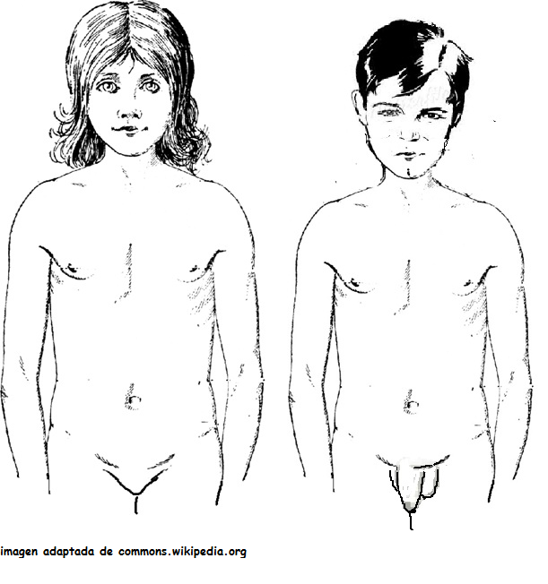
- Comparen con los otros grupos y escriban en la pizarra todos los cambios que encontraron como curso.

Elaborado por: Carmen Salazar

